**ПРАКТИЧНА РОБОТА №5**

*Тема:* Розпізнавання їстівних та отруйних грибів своєї місцевості.

*Мета роботи*: ознайомитися з узагальненими зовнішніми ознаками, що відрізняють отруйні гриби від їстівних, навчитися розпізнавати їстівні гриби своєї місцевості.

*Обладнання*: зображення грибів, роздатковий матеріал, підручники, довідковий матеріал.

*Хід роботи*

1**.Розгляньте фото грибів та заповніть таблицю:**

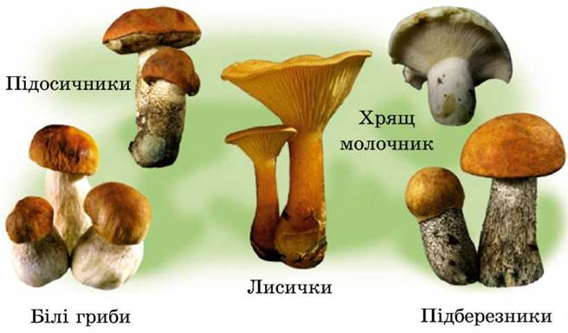

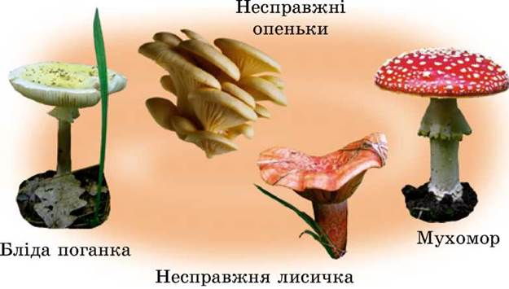

|  |  |  |  |
| --- | --- | --- | --- |
| **№ п.п.** | **Назва гриба** | **Їстівний та отруйний** | **Ознаки гриба** |
| 1. | **Білий гриб** |  |  |
| 2. | **Маслюк** |  |  |
| 3. | **Лисички** |  |  |
| 4. | **Підосиновик** |  |  |
| 5. | **Бліда поганка** |  |  |
| 6. | **Несправжні опеньки** |  |  |
| 7. | **Несправжні лисички** |  |  |
| 8. | **Мухомор** |  |  |

**2. Дайте відповіді на запитання:**

**2.1. Чим зелена сироїжка (1) відрізняється від блідої поганки (2)?**

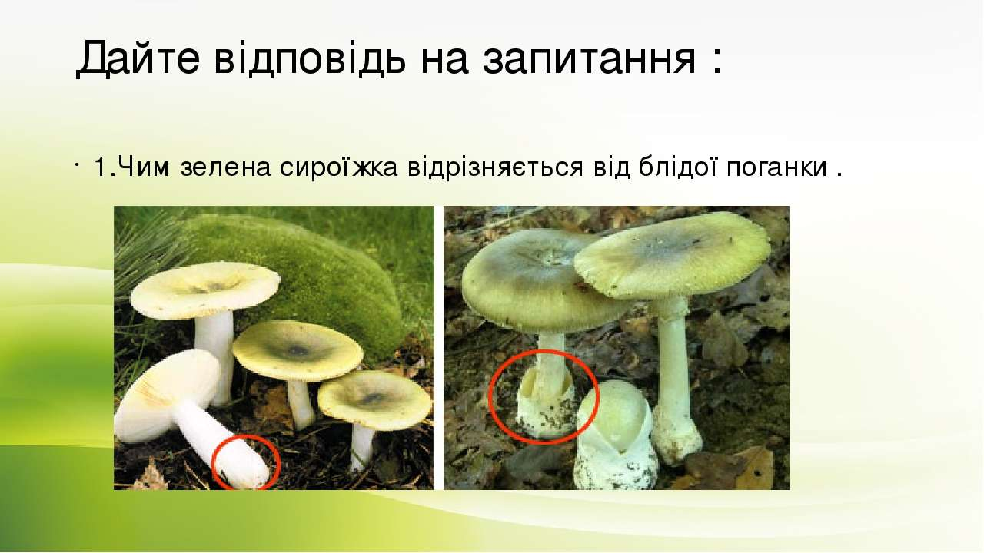

1. 2

**2.2. Чим печериця відрізняється від блідої поганки?**

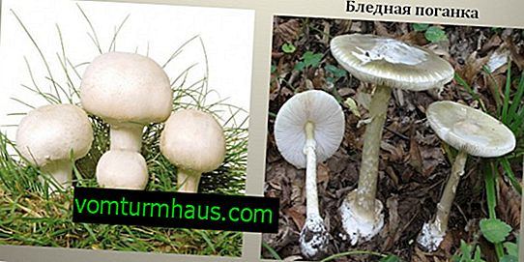

**2.3.Чим відрізняються справжні та несправжні опеньки?**

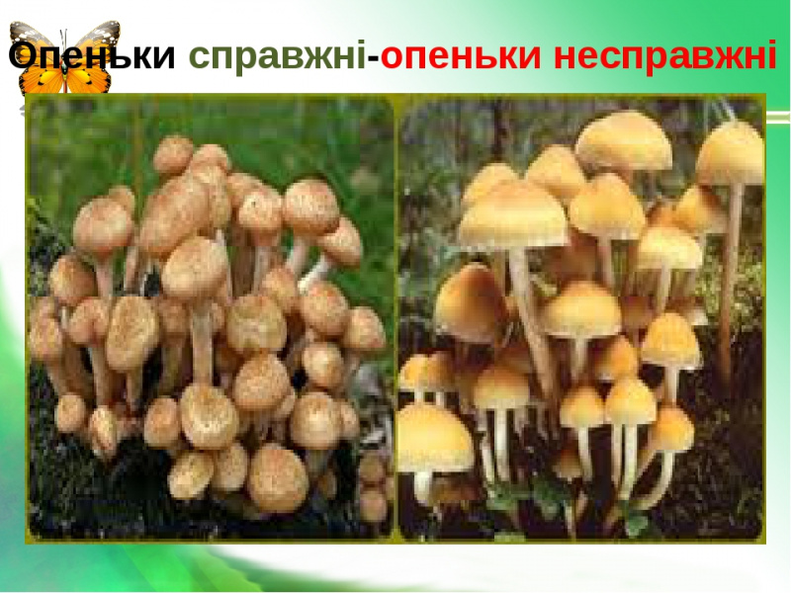

**2.4. Чим відрізняються справжні і несправжні лисички?**

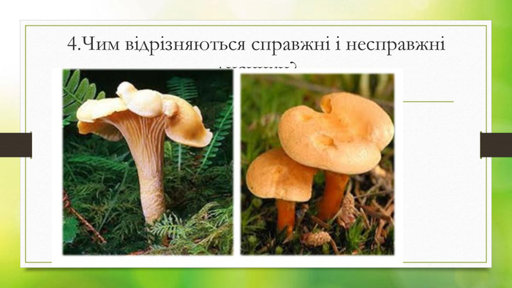

**Висновки:**

**Доповніть: Правила збирання грибів:**

**1.**

**2.**

**3.**

**Заходи попередження отруєнь грибами:**

**1.**

**2.**

**3.**

**Виконайте тестові завдання:**

1. Сукупність гіфів грибів називається:

а) корені; б) ризоїди; в) міцелій; г) волоски.

2. До грибів-паразитів належать:

а) фітофтора; б) лисичка; в) дріжджі; г) підберезовик.

3. Запасна речовина у клітинах гриба:

а) крохмаль; б) глюкоза; в) целюлоза; г) глікоген.

4. До складу лишайників входять:

а) мохи і бактерії; б) гриби і мохи; в) гриби і водорості; г) мохи і водорості.

5. До пластинчастих грибів належить:

а) білий гриб; б) маслюк звичайний; в) опеньки; г) підберезник.

6. Серед наведених прикладів оберіть їстівний гриб:

а) польський гриб; б) рядовка тигриста;

в) опеньок сірчано-жовтий; г) строчок звичайний.

7. Установіть відповідність між назвою гриба та його значенням у природі або в житті людини:

а) дріжджі 1) їжа для оленів

б) пеніцил 2) руйнує деревину будівель

в) домовий гриб 3) у хлібопекарській промисловості

г) ягель 4) для виготовлення антибіотиків

8. Установіть відповідність між назвами грибів та групою, до якої вони належать:

а) бородач, цетрарія 1) цвілеві гриби

б) сажка кукурудзи, ріжки пшениці 2) кущисті лишайники

в) мукор, аспергіл 3) шапинкові гриби

г) печериця, свинушка 4 )паразитичні гриби

9. Доповніть речення:

За типом живлення гриби є ………………………………____________________________________________ .

10. Зробити підписи

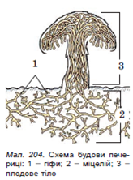

1. ____________

2._____________

3._____________